**工作简报**

第1期

汕尾市公用事业事务中心创建国家卫生城市和

省文明城市工作领导小组办公室

**市公用事业事务中心志愿服务队到奎山公园开展志愿服务活动**

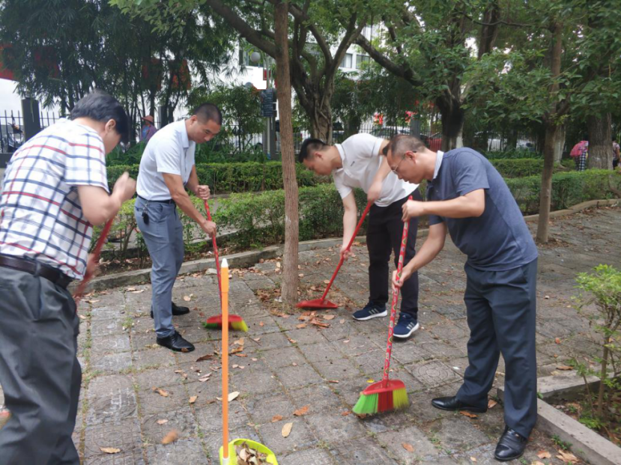2019年10月11日下午15时00分，市公用事业事务中心按照全力创建国家卫生城市工作的要求，切实履行责任，为全面提升全市卫生文明创建水平，全力争创国家卫生城市。

  这次活动市公用事业事务中心主要领导带领我中心志愿服务队共8名志愿者，来到奎山公园，开展“清洁卫生、美化环境”志愿者服务活动。主要清理园区内的垃圾、落叶、烟头等，并加强卫生盲点清扫。我局党员干部积极参与，园区工作人员参加义务劳动，展现了党员干部志愿者不怕苦、不怕累的风采。

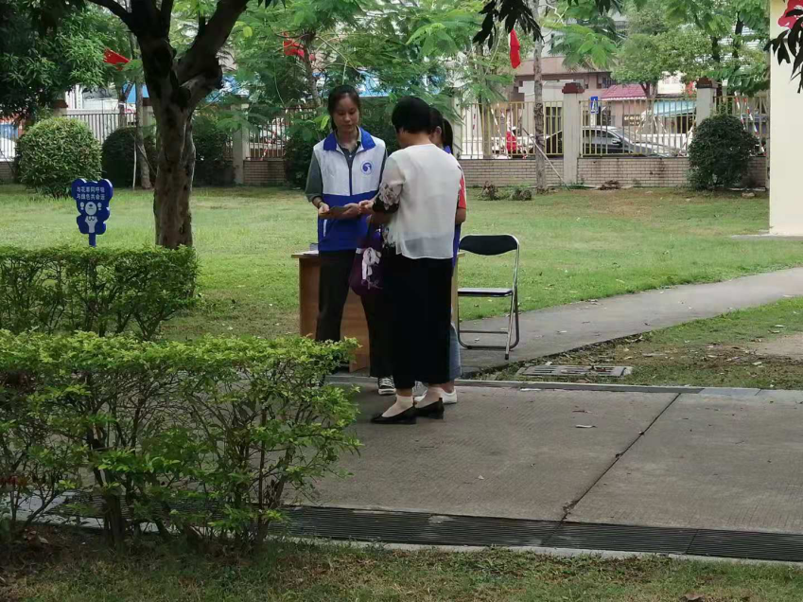

2019年10月11日印发